A ENDESA AUMENTA O LUCRO EM 24% NO PRIMEIRO TRIMESTRE, ATÉ 725 MILHÕES DE EUROS, E CONFIRMA OS OBJECTIVOS FINANCEIROS PARA O CONJUNTO DE 2026
- O resultado bruto de exploração (EBITDA) atinge 1.632 milhões de euros, um aumento de 14%.

- A empresa assegura ao mercado o cumprimento das metas de EBITDA, entre 5.800 e 6.100 milhões de euros, e de resultado líquido, entre 2.300 e 2.400 milhões de euros, para o exercício em curso, graças à resiliência do negócio liberalizado, ao contributo do novo enquadramento regulatório das redes, aliado a uma gestão eficiente desta infra-estrutura, bem como ao plano de eficiência em execução.

- A empresa centra-se em três eixos fundamentais para enfrentar os desafios do setor: proteger os consumidores através da aceleração da eletrificação e da expansão das energias renováveis, no âmbito de um mix energético descarbonizado; reforçar o investimento nas redes para desbloquear oportunidades de crescimento e aumentar a segurança do sistema; e, para que tal seja possível, assegurar o reforço do limite de investimento na rede de distribuição, de forma a garantir o capital necessário.

Madrid, 6 de maio de 2026. A Endesa iniciou o ano de 2026 com um desempenho sólido nos seus principais negócios e indicadores financeiros-chave. A empresa elétrica alcançou um resultado bruto de exploração (EBITDA) de 1.632 milhões de euros no primeiro trimestre do ano, mais 14%, graças, em primeiro lugar, à gestão eficiente e disciplinada da rede no âmbito do novo enquadramento remuneratório e, em segundo lugar, à resiliência dos negócios liberalizados de produção e comercialização num contexto de incerteza geopolítica e volatilidade nos mercados. Como resultado, o resultado líquido ordinário atingiu 725 milhões de euros, mais 24% do que no mesmo período de 2025.

O novo CEO, Gianni Armani, afirmou, na sua primeira apresentação de resultados aos analistas, que o forte desempenho operacional e financeiro proporciona a visibilidade necessária para confirmar os objetivos da Endesa para o conjunto do ano. Estes, apresentados em fevereiro passado, passam por alcançar um EBITDA entre 5.800 e 6.100 milhões de euros e um resultado líquido ordinário entre 2.300 e 2.400 milhões de euros.
O responsável máximo analisou a evolução da produção, que cresce 8% entre janeiro e março até 14,2 TWh, graças ao maior contributo das energias renováveis (nomeadamente da hídrica, com os níveis de armazenamento em valores recorde); um volume de vendas liberalizadas (18 TWh no total) ligeiramente em queda no segmento B2B e estável em B2C; e um crescimento de 3% na base de clientes do mercado livre, até 6,4 milhões, após a integração efetiva dos mais de 300.000 clientes elétricos da Energía Colectiva (no âmbito da parceria alcançada em 2025 e operacional desde janeiro de 2026 com a MasOrange).
Espanha manteve-se, além disso, como um dos países europeus com preços grossistas de eletricidade mais competitivos, apesar da volatilidade e do nível historicamente elevado dos custos dos serviços auxiliares durante este trimestre. Assim, o preço médio do mercado grossista (“pool”) foi de 44 euros/MWh, menos 48% do que no primeiro trimestre de 2025, aos quais se somam 24 euros relativos ao custo desses serviços. Este nível de preços no mercado grossista evidencia a exposição limitada de Espanha aos preços do gás, graças às suas fontes renováveis e à vantagem de dispor de um parque nuclear fiável.
Do lado da procura, no sistema peninsular o consumo ajustado cresce, em geral, 1,1% e 1,7% nas áreas de distribuição da Endesa, graças aos segmentos residencial e de serviços, apesar da quebra no setor industrial, principalmente devido às incertezas geopolíticas. A saturação da rede afeta a ligação de nova procura, evidenciando que é crítico promover novos investimentos na rede que permitam resolver os estrangulamentos existentes.
Desempenho financeiro e mensagens de encerramento

Em conjunto com os principais indicadores já referidos, a Endesa encerrou o trimestre com uma evolução estável da margem liberalizada de eletricidade, nos 54 €/MWh, conseguindo neutralizar o impacto do aumento dos custos dos serviços auxiliares. Por sua vez, a margem do gás, em linha com o esperado, registou uma queda de 8%, para os 10 €/MWh, normalizando-se após o desempenho excecional de 2025.

Por outro lado, a sólida geração de caixa de 1.000 milhões de euros permitiu que o aumento da dívida líquida face ao final de 2025 ficasse limitado a 5%, atingindo 10.600 milhões de euros, após a realização de investimentos, o pagamento de dividendos e a continuidade do programa de recompra de ações. O custo médio da dívida reduziu-se igualmente para 3,1%, menos duas décimas do que no final do ano anterior.
No fecho da apresentação aos analistas, foram destacadas três questões que devem ser geridas para enfrentar os desafios que o setor tem pela frente. Em primeiro lugar, o atual contexto global reforça a mensagem clara de acelerar a eletrificação e a implementação de energias renováveis, no âmbito de uma matriz energética descarbonizada, uma vez que esta é a forma mais eficaz de proteger os consumidores e as economias de crises geopolíticas. A eletrificação não é apenas fundamental para a transição energética, mas também para a acessibilidade, a resiliência e a segurança do abastecimento a longo prazo.

Em segundo lugar, salientou-se a necessidade de acelerar o investimento nas redes elétricas para acomodar o crescimento estrutural da procura e garantir a fiabilidade do sistema. As redes constituem a espinha dorsal da transição, pois permitem a integração de energias renováveis e reforçam a segurança global do sistema.

Por último, sublinhou-se que, para que tal seja possível, o apoio regulatório é essencial, em particular, a aprovação do aumento do limite de investimento é crucial para desbloquear o investimento de capital necessário nas redes de distribuição.

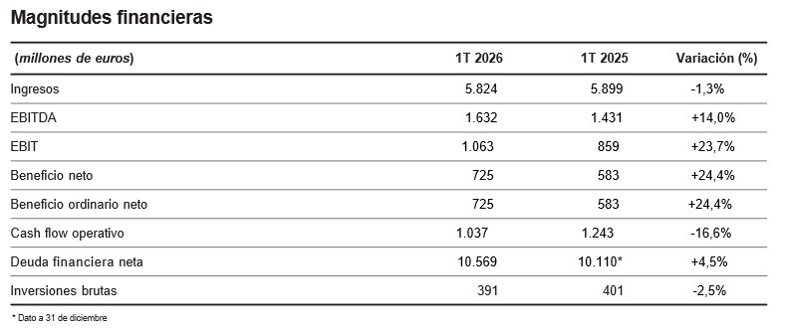

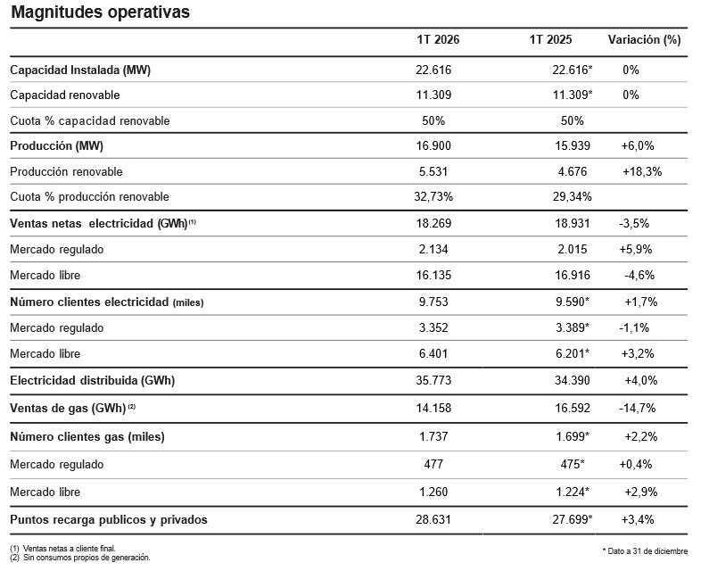

Sobre a Endesa

A Endesa é a empresa elétrica líder em Espanha e a segunda em Portugal. É igualmente o segundo operador gasista do mercado espanhol. Desenvolve um negócio integrado de geração, distribuição e comercialização de eletricidade e oferece serviços de valor acrescentado orientados para a eletrificação dos usos energéticos de famílias, empresas e administrações públicas. A Endesa está comprometida com os Objetivos de Desenvolvimento Sustentável (ODS) das Nações Unidas e com a responsabilidade social corporativa, atuando também neste âmbito através da Fundación Endesa. A equipa conta com cerca de 9.000 colaboradores. A Endesa integra o Grupo Enel.

